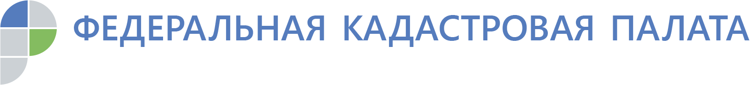

Непригодные для проживания здания следует снять с учета.

Разрушенные или сгоревшие дома нужно как можно быстрее снять с кадастрового учета.
Спикер Кадастровой палаты Анна Бочарова рассказала, что делать с недвижимостью, непригодной для использования. Разрушенные или сгоревшие здания нужно как можно быстрее снять с кадастрового учета.
Эксперты Кадастровой палаты напоминают, что недвижимость, находящаяся на кадастровом учете подвергается налогообложению. На каждый объект начисляются суммы для уплаты в бюджет, соответственно при отсутствии информации о происшествии, граждане будут обязаны продолжать платить за " пустое место".
От налога на имущество гражданин будет освобожден только в случае снятия объекта недвижимости с кадастрового учета и сведения об этом поступят напрямик в налоговые органы. Лишь после этого налог начисляться больше не будет.
Важным фактом является и то, что невозможно станет поставить на учет и новый объект недвижимости или зарегистрировать измененный.
Подтвердить факт утраты объекта имущества должен кадастровый инженер. Он составит акт обследования дома, соберет воедино документы: распоряжение органов местного самоуправления о сносе здания, закрытый ордер на производство работ по сносу здания, акт приемки выполненных работ по договорам подряда на снос, перемещение, переработку и захоронение отходов сноса.
В МФЦ собственнику или его представителю нужно подавать заявление о снятии объекта с государственного кадастрового учета и акт проведенного обследования. Заявление можно подать традиционным способом, лично в МФЦ, а можно прогрессивным. В электронном виде заявление подается через портал Росреестра.
Когда заявителю будет выдана выписка из ЕГРН об отсутствии информации, можно считать процедуру снятия с кадастрового учета завершенной.
Чтобы избежать неадекватных расходов в отношении несуществующего, например, дома, специалисты кадастровой палаты советуют не затягивать процедуру снятия с учета объекта недвижимости, а совершить несложные действия и " спать спокойно".

